|  |  |  |  |  |  |
| --- | --- | --- | --- | --- | --- |
| **주차** | 1 주차 | **기간** | 2025.09.01  ~ 2025.09.06 | **지도교수** | (서명) |
| 이번주 한일 요약 | 1. 서버 외부 강의 수강  2. 셰이더 프로그래밍 학습  3. 멀티코어 프로그래밍 학습  4. 매주 정기 팀원 회의 | | | | |

<상세 수행내용>

1. 서버 외부 강의를 통해 Client – Server 연동 실습

Dummy Client를 생성하여 Server와 연동하는 작업 수행

Recive, Send 버퍼가 어떻게 이루어지는지를 학습하고 버퍼 관리와 데이터를 어떻게 주고 받는지를 학습함

2. 셰이더 프로그래밍 학습

OpenGL을 사용하여 셰이더 프로그래밍 실습

그래픽스 파이프라인 학습

→ 파이프라인은 Vertex Transform -> Primitive Assembly -> Resterization -> Fragment Operation -> Frame Buffer로 이루어짐, 실제로 프로그래밍이 이루어지는 것은 Vertex Shader(Vertex Transform)와 Fragment Shader(Fragment Operation)이며 나머지는 하드웨어에서 다뤄지는 내용임

→ 컴퓨터 그래픽스때 배운 내용을 복습, 점, 선, 삼각형 등이 우리 화면에 어떻게 그려지는지를 학습함

3. 멀티코어 프로그래밍 학습

멀티 쓰레드가 무엇인지 왜 중요하지만 어려운 내용인지 학습함

→ 현재 컴퓨터들은 전부 병렬 CPU 컴퓨터들을 사용함, 단일 쓰레드로는 성능에 한계가 있으니 쓰레드를 늘리는 방안을 채택

→ 멀티 쓰레드는 코어의 수만큼 비례해서 성능이 달라짐

멀티 쓰레드를 사용시 디버그가 어려운 문제가 있음, 실제 코드에선 문제가 없다고 나오지만 쓰레드가 죽는 상황이 발생할 수 있음

4. 매주 정기 팀원 회의

깃허브 링크 - <https://github.com/maru3172/ProjectJJ>

매주 토요일 오후 9시, 정기적으로 팀원과 만나 회의 진행

각자 이번주 한 일 공유, 다음 일정 협의

멀티쓰레드 프로그래밍 시 정확한 값이 안 나오는 문제 발생, 강의를 수강하며 보완

Non-Blocking 문제로 값이 일관적이게 나오지 않는 문제임, 이를 해결하기 위한 방안으로 mutex 선언하여 lock을 사용할 예정

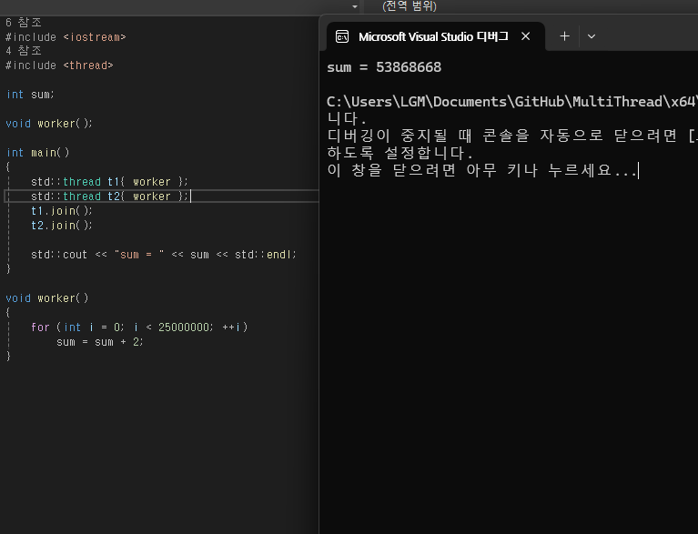

|  |  |  |  |
| --- | --- | --- | --- |
| **문제점 정리** | 1. WFC 맵 스폰 방식을 바꾸었는데, 일반 방 타일이 생성이 안됨.  2. 스크롤 아이템에서 무작위 마법이 할당되지 않고 힐 마법만 할당되는 문제 발견 | | |
| **해결방안** | 1. mutex의 lock을 사용하면 해당 문제가 해결됨  2. lock-free 알고리즘을 사용하면 lock을 사용하지 않더라도 Non-Blocking 문제를 해결할 수 있음 | | |
| **다음주차** | 2주차 | **다음기간** | 2025.09.07 ~ 2025.09.13 |
| **다음주 할일** | 1. 멀티코어 프로그래밍 학습  2. 셰이더 프로그래밍 학습  3. 서버 외부 강의 수강  4. 데이터베이스 학습 | | |
| **지도 교수**  **Comment** |  | | |